

ALERTA VIAL 031 Bogotá, 30 de Julio de 2007
¡ATENCION CON LA DISTANCIA DE PARADA!

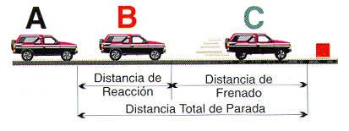 | 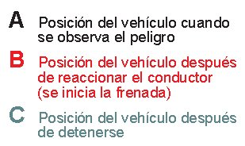

¿HA ESTADO UD ALGUNA VEZ COMPROMETIDO EN UNA FRENADA DE EMERGENCIA? ¿QUÉ EXPERIENCIA OBTUVO RESPECTO A LA DISTANCIA DE REACCION, FRENADA Y PARADA DEL VEHICULO?

EL SIGUIENTE CUADRO ILUSTRA LO QUE OCURRE A UNA TRACTOMULA QUE TRANSITA POR PAVIMENTO SECO Y BUEN ESTADO DE LLANTAS Y FRENOS:

Velocidad de desplazamiento.  (Kms por hora) | Cuán lejos viajará el vehículo en un segundo.  (Metros) | Distancia de reacción del conductor.  (Metros) | Distancia de frenado del vehículo.  (Metros) | Total Distancia  de parada.  (Metros)
24 | 6.7 | 5.2 | 8.8 | 14
48 | 13.5 | 10 | 35 | 45
80 | 22 | 16.7 | 97.5 | 114.2

¿SE PUEDE UD IMAGINAR AMIGO, CUÁNTOS EVENTOS PUEDEN SUCEDER MIENTRAS UN VEHICULO DETIENE SU MARCHA, EN UN RECORRIDO DE 114.2 METROS?

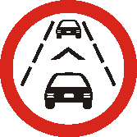 | PREVENGA LOS ACCIDENTES VIALES.  CONDUZCA EN TODO MOMENTO,  A UNA VELOCIDAD PRUDENTE

